- Задания типа В8
1) Задание B8 (№ 6007)
Прямая у=7х-5 параллельна касательной к графику функции у=х²+6х-8. Найдите абсциссу точки касания. (0,5)
2) Задание B8 (№ 6043)
Прямая у=-4х-11 является касательной к графику функции у=х³+7х²+7х-6. Найдите абсциссу точки касания. (-1)
3) Задание B8 (№ 6399)
На рисунке изображен график функции у=f(х), определенной на интервале (-9;8). Определите количество целых точек, в которых производная функции f(х) положительна.
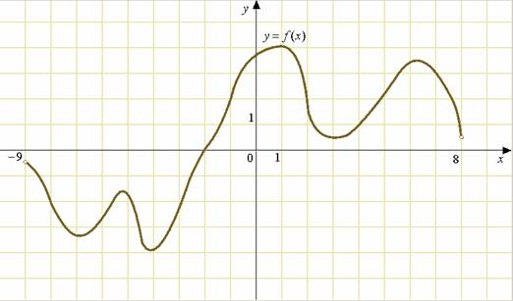
4) Задание B8 (№ 6407)
На рисунке изображен график производной функции y=f(x), определенной на интервале (-9;8). Найдите количество точек, в которых касательная к графику функции f(x) параллельна прямой у=х-7 или совпадает с ней. Рисунок из предыдущей задачи.
5) Задание B8 (№ 6413)
На рисунке изображен график производной функции f(x) , определенной на интервале (-6;6). В какой точке отрезка [-5;-1] f(x) принимает наибольшее значение.
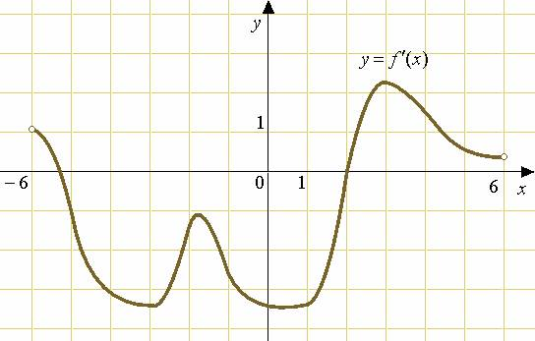
6) Задание B8 (№ 6417)
На рисунке изображен график производной функции f(x), определенной на интервале (-6;6). Найдите точку экстремума функции f(x) на интервале (-4;5).
7) Задание B8 (№ 6421)
На рисунке изображен график функции у=f(х), определенной на интервале (-5;5). Найдите количество точек, в которых касательная к графику функции параллельна прямой у=6.
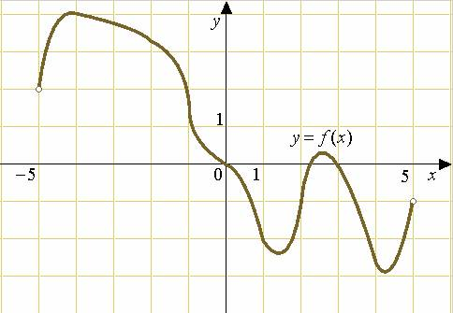
8) Задание B8 (№ 6429)
На рисунке изображен график производной функции f(x), определенной на интервале (-6;6). Найдите промежутки возрастания функции f(x). В ответе укажите сумму целых точек, входящих в эти промежутки.
9) Задание B8 (№ 6433)
На рисунке изображен график производной функции f(x), определенной на интервале (-5;5). Найдите количество точек, в которых касательная к графику функции f(x) параллельна прямой у=-0,5х+9 или совпадает с ней.
10) Задание B8 (№ 6867)
На рисунке изображен график функции у=f(x), определенной на интервале (-6;8). Определите количество целых точек, в которых производная функции отрицательна.
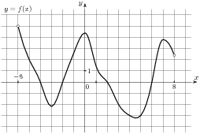
11) Задание B8 (№ 6893)
На рисунке изображен график функции y=f(x), определенной на интервале (-6;8). Определите количество целых точек, в которых производная функции положительна.
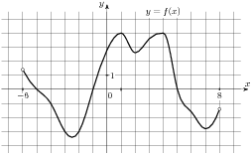
12) Задание B8 (№ 6985)
На рисунке изображен график функции у=f(x), определенной на интервале (-9;5). Определите количество целых точек, в которых производная функции положительна.
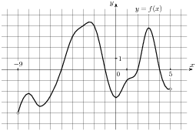
13) Задание B8 (№ 7019)
На рисунке изображен график функции y=f(x), определенной на интервале (-8;4). Определите количество целых точек, в которых производная функции отрицательна.
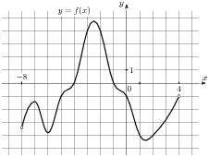
14) Задание B8 (№ 7097)
На рисунке изображен график функции y=f(x), определенной на интервале (-3;11). Найдите количество точек, в которых касательная к графику функции параллельна прямой у=-11.
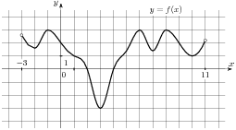
15) Задание B8 (№ 7327)
На рисунке изображен график функции y=f(x), определенной на интервале (-2;12). Найдите сумму точек экстремума функции f(x).
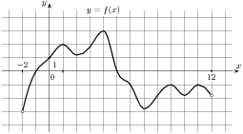
16) Задание B8 (№ 7557)
На рисунке изображен график производной функции f(x), определенной на интервале (-8;4). В какой точке отрезка [-7;-3] f(x) принимает наименьшее значение.
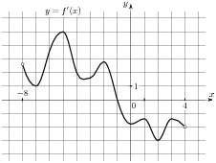
17) Задание B8 (№ 7577)
На рисунке изображен график производной функции f(x), определенной на интервале (-6;5). В какой точке отрезка [-1;3] f(x) принимает наибольшее значение.
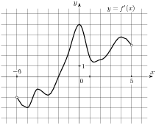

18) Задание B8 (№ 7807)
На рисунке изображен график производной функции f(x), определенной на интервале (-4;16). Найдите количество точек максимума функции f(x) на отрезке [0;13].
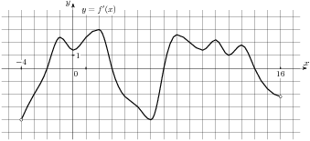
19) Задание B8 (№ 7829)
На рисунке изображен график производной функции f(x), определенной на интервале (-10;12). Найдите количество точек минимума функции f(x) на отрезке [-9;10].
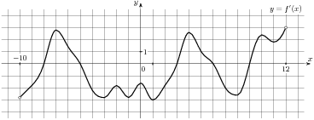
20) Задание B8 (№ 7867)
На рисунке изображен график производной функции f(x), определенной на интервале (-1;19). Найдите количество точек экстремума функции f(x) на отрезке [0;17].
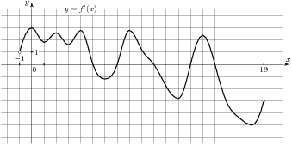
21) Задание B8 (№ 8057)
На рисунке изображен график производной функции f(x), определенной на интервале (-9;2). Найдите промежутки убывания функции f(x). В ответе укажите сумму целых точек, входящих в эти промежутки.
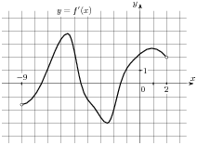
22) Задание B8 (№ 8307)
На рисунке изображен график производной функции f(х), определенной на интервале (-16;2). Найдите промежутки возрастания функции f(х). В ответе укажите длину наибольшего из них.
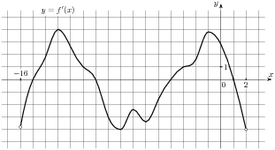

23) Задание B8 (№ 8333)
На рисунке изображен график производной функции f(х), определенной на интервале (-12;2). Найдите промежутки убывания функции f(х). В ответе укажите длину наибольшего из них.
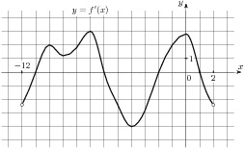
24) Прототип задания B8 (№ 27505)
На рисунке изображён график функции у=f(х) и касательная к нему в точке с абсциссой х₀. Найдите значение производной функции f(х) в точке х₀.
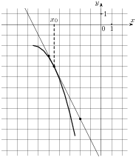
25) Прототип задания B8 (№ 40129)
На рисунке изображен график функции у=f(х). Прямая, проходящая через начало координат, касается графика этой функции в точке с абсциссой 8. Найдите f '(8).
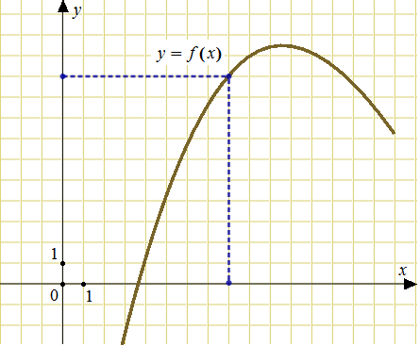
26) Задание B8 (№ 8557)
На рисунке изображен график производной функции f(х), определенной на интервале (-7;7). Найдите количество точек, в которых касательная к графику функции f(х) параллельна прямой у=-2х-19 или совпадает с ней.
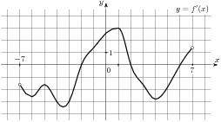
27) Задание B8 (№ 8607)
На рисунке изображен график производной функции f(х), определенной на интервале (-3;8). Найдите количество точек, в которых касательная к графику функции f(х) параллельна прямой у=х+8 или совпадает с ней.
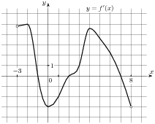
28) Задание B8 (№ 8827)
На рисунке изображен график производной функции f(х), определенной на интервале (-3;9). Найдите точку экстремума функции f(х) на отрезке [3;8].
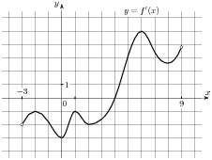
29) Задание B8 (№ 9057)
На рисунке изображён график функции у=f(х) и касательная к нему в точке с абсциссой х₀. Найдите значение производной функции f(х) в точке х₀.
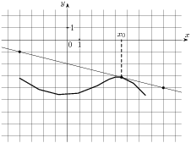
30) Задание B8 (№ 9139)
На рисунке изображён график функции у=f(х) и касательная к нему в точке с абсциссой х₀. Найдите значение производной функции f(х) в точке х₀.
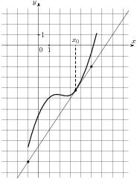
31) Задание B8 (№ 120233)
Прямая у=8х-9 является касательной к графику функции ах²+6х-8. Найдите a
32) Задание B8 (№ 120239)
Прямая у=-7х-9 является касательной к графику функции ах²-х-6. Найдите a.
33) Задание B8 (№ 120683)
Прямая у=-х-7 является касательной к графику функции ах²+27х. Найдите a.
34) Задание B8 (№ 120721)
Прямая у=8х+3 является касательной к графику функции 15х²+bх+18. Найдите b, учитывая, что абсцисса точки касания меньше 0.
35) Задание B8 (№ 120727)
Прямая у=5х-3 является касательной к графику функции 9х²+bх+13. Найдите b, учитывая, что абсцисса точки касания больше 0.
36) Задание B8 (№ 120761)
Прямая у=7х-8 является касательной к графику функции 18х²+bх. Найдите b, учитывая, что абсцисса точки касания меньше 0.
37) Задание B8 (№ 120781)
Прямая у=3х является касательной к графику функции 8х²+bх+18. Найдите b, учитывая, что абсцисса точки касания больше 0.
38) Задание B8 (№ 121231)
Прямая у=-7х-4 является касательной к графику функции х²-х-с. Найдите c.

39) Задание B8 (№ 121241)
Прямая у=-5х+2 является касательной к графику функции 8х²+11х+с. Найдите c.
40) Задание B8 (№ 121293)
Прямая у=2х является касательной к графику функции х²+0х+с. Найдите c.
41) Задание B8 (№ 121667)
Прямая y=7x+2 является касательной к графику функции 11x²-15x+c. Найдите c.
42) Задание B8 (№ 121717)
Материальная точка движется прямолинейно по закону x(t)=$\frac{1}{6}$t²+4t-20 (где x — расстояние от точки отсчета в метрах, t — время в секундах, измеренное с начала движения). Найдите ее скорость (в м/с) в момент времени t=6 с.
43) Задание B8 (№ 121723)
Материальная точка движется прямолинейно по закону x(t)=t²-7t-20 (где x — расстояние от точки отсчета в метрах, t — время в секундах, измеренное с начала движения). Найдите ее скорость (в м/с) в момент времени t=5 с.
44) Задание B8 (№ 121753)
Материальная точка движется прямолинейно по закону x(t)=t² (где x — расстояние от точки отсчета в метрах, t — время в секундах, измеренное с начала движения). Найдите ее скорость (в м/с) в момент времени 3 с.
45) Задание B8 (№ 124207)
Материальная точка движется прямолинейно по закону х(t)= ¹/₆t³+5t²-2t-25 (где x — расстояние от точки отсчета в метрах, t — время в секундах, измеренное с начала движения). В какой момент времени (в секундах) ее скорость была равна 20 м/с?
46) Задание B8 (№ 124127)
Материальная точка движется прямолинейно по закону x(t)= t³+t-30 (где x — расстояние от точки отсчета в метрах, t — время в секундах, измеренное с начала движения). В какой момент времени (в секундах) ее скорость была равна 13 м/с?

